ЗАДАНИЕ НА ВЫПОЛНЕНИЕ КУРСОВОЙ РАБОТЫ

1. Расчет источника гармонических колебаний (ИГК).
  - Представить исходную схему ИГК относительно первичной обмотки трансформатора эквивалентным источником напряжения. Определить его параметры (ЭДС и внутреннее сопротивление) и значение тока в первичной обмотке трансформатора. В качестве первичной обмотки трансформатора выбрать индуктивность любой ветви, кроме ветви с идеальным источником тока.
  - Определить значения M_{nq}, M_{np}, L_{q}, L_{p} ТР из условия, что индуктивность первичной обмотки L_{n} известна, U₁ = 5 B, U₂ = 10 B. Коэффициент магнитной связи обмоток k следует выбрать самостоятельно в диапазоне: 0,5 < k < 0,95 (n, p, q, - номера индуктивностей Т1).

2. Расчет четырехполюсника.
2.1 Рассчитать токи и напряжения четырехполюсника методом входного сопротивления (или входной проводимости), построить векторные диаграммы токов и напряжений.
2.2 Записать мгновенные значения u₁=u₃=u_{вх} i_{вх} и u_{вых} , определить сдвиг по фазе между входным и выходным напряжениями, а также отношение их действующих значений.
2.3 Определить передаточные функции:
W(s)= U_{вых}(s)/ U_{вх}(s), W(jω) = U_{вых}/U_{вх}
2.4 Определить и построить амплитудно- и фазочастотные характеристики. Используя частотные характеристики, определить u_{вых} при заданном u_{вх}. Сравнить этот результат с полученным в п. 2.2.
2.5 Построить годограф – линию семейства точек комплексной передаточной функции при разных частотах в диапазоне частот от 0 до ∞ на комплексной плоскости.

Норма отчетности на данном этапе – 20%.

3. Расчет резонансных режимов в электрической цепи
3.1 Включить в схему четырехполюсника реактивное сопротивление (индуктивность или емкость) таким образом, чтобы u_{вх} и i_{вх} совпадали по фазе (режим резонанса напряжений). Определить значение параметра реактивного элемента, а также входное сопротивление, входной ток, добротность и ширину полосы пропускания резонансного контура.
3.2 Определить и построить АЧХ и ФЧХ I(w), z(w), φ(w). Частотные характеристики тока и сопротивления построить по оси ординат в относительных единицах.
3.3 Пользуясь этими характеристиками, определить добротность и ширину полосы пропускания цепи. Сравнить этот результат с результатом, полученным в п. 3.1.

Норма отчетности на данном этапе – 40%.

4. Расчет установившихся значений напряжений и токов в четырехполюснике при несинусоидальном воздействии.

Переключатель Кл перевести в положение 2 (см. рис.2) в момент времени, когда входное напряжение u₃(t)=0, du₃/dt > 0, т.е. в момент начала положительного импульса напряжения u₄(t). Это условие будет выполнено при равенстве аргумента входного напряжения (ωt + ψ_{u3}) = 2 kπ, где k = 0, 1, 2, 3,
4.1 Рассчитать законы изменения тока i_{вх}(t) и напряжения u_{вых}(t) частотным методом, представив напряжение u_{вх}(t) = u₄(t) в виде ряда Фурье до 5-й гармоники:
₅
u_{вх}(t) = Σ (4 U _{m} / kπ) sin kωt, где k – целое нечетное число.
¹
4.2 Построить графики u_{вх}(t)= u₄(t), i_{вх}(t), u_{вых}(t) в одном масштабе времени один под
другим, где u_{вх}(t), i_{вх}(t),и u_{вых}(t) - суммарные мгновенные значения.
4.3 Определить действующие значения несинусоидальных токов и напряжений из расчетов п. 4.1, а также активную мощность, потребляемую четырехполюсником, коэффициенты искажения i_{вх}(t), u_{вых}(t).
4.4 Заменить несинусоидальные кривые u_{вх}(t), i_{вх}(t) эквивалентными синусоидами.
Норма отчетности на этом этапе – 60%.

5. Расчет переходных процессов классическим методом.

5.1 Определить и построить переходную и импульсную характеристики четырехполюсника для входного тока и выходного напряжения.
4.2 Рассчитать и построить графики изменения тока i_{вх} и напряжения u_{вых} четырёхполюсника при подключении его к клеммам с напряжением u₄(t) в момент
t = (2kπ - Ψ_{u3})/ω с учетом запаса энергии в элементах схемы от предыдущего режима
работы:
а) на интервале t [0₊, T ], где T- период изменения напряжения u₄.
б) с использованием ЭВМ на интервале, t [0₊, nT ], где n – количество периодов, при котором наступает квазиустановившийся режим.
Сравнить графики i_{вх}(t), u_{вых}(t) с соответствующими в п. 4.2. Сделать выводы.
Норма отчетности на данном этапе – 80%

6. Оформление расчетно-пояснительной записки.
Расчетно-пояснительная записка должна содержать:
1.Техническое задание.
2.Содержательную часть, включающую расчетную часть, текстовое пояснение и рисунки схем и графиков. Рисунки должны быть пронумерованы и следовать в тексте сразу после ссылки на них.
3.Выводы
4.Список литературы, использованной в работе.
5.Оглавление с указанием страниц выполненных пунктов и подпунктов работы.
Норма отчетности – 100%.
Требования к оформлению работы:
Расчетно-пояснительная записка должна быть написана (напечатана) на листах белой бумаги формата А4 на одной стороне листа через полтора интервала. Размеры полей листа: левое – не менее 30мм, правое – не менее 10мм, верхнее и нижнее– не менее 15мм. Первый титульный лист (или его форма) выдается преподавателем. Страницы следует нумеровать в верхнем правом углу, титульный лист считать первой страницей, на нем номер не проставлять.
Рисунки должны быть оформлены четко с применением шаблонов, чертежных инструментов и технических средств, соблюдением правил стандарта.
Пункты, подпункты расчета и рисунки нужно нумеровать и делать на них ссылки в тексте.
ОПИСАНИЕ СХЕМЫ.

Схема источника гармонических колебаний состоит из источников ЭДС и тока одинаковой частоты и пассивных элементов разного характера, соединенных определенным образом (рис. 1, 2).
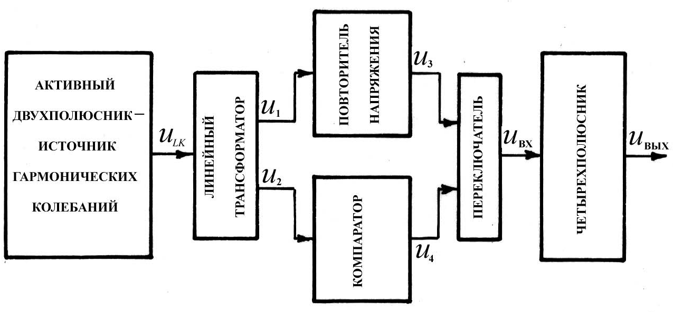

Рис.1
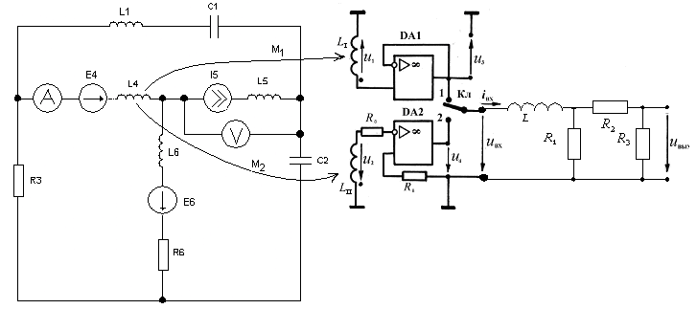
Рис.2
Роль первичной обмотки линейного трансформатора (ТР) выполняет одна из индуктивностей L₄, входящих в состав источника.
Напряжение u₁ вторичной обмотки L_{I} ТР подается на вход повторителя, собранного на операционном усилителе (ОУ) DA1. Ориентировочные параметры такого усилителя следующие: R_{вх}0,5 мОм, R_{вых}100 Ом, μ₀ 5⋅10⁴, f_{в}=20 мГц , где μ₀ — коэффициент усиления по напряжению, а f_{в} — верхняя рабочая частота. Часто такой ОУ используется не для получения усилительного эффекта, а для предания электрическим цепям особых свойств, получить которые без него сложно или невозможно. Для работы ОУ к нему необходимо подвести постоянное питающее напряжение
U = $±$10...15 В. Цепи питания на схемах обычно не изображают.
В большинстве практических расчетов характеристики ОУ идеализируют. При этом считают, что входная проводимость и выходное сопротивление равны нулю, а коэффициент усиления имеет бесконечно большое значение. Выходное напряжение повторителя u₃ = u₁, мощность входного сигнала равна нулю, а мощность выходного может принимать любое значение в зависимости от нагрузки — это не противоречит закону сохранения энергии, так как она обеспечивается источником питающего напряжения ОУ.
Напряжение u₂ со вторичной обмотки L_{II} ТР подается на инвертирующий вход компаратора — порогового элемента, преобразующего гармоническое (синусоидальное) колебание в разнополярные импульсы прямоугольной формы: U₄ = 10 В при u₂ ≤ 0, U₄ = –10 В при u₂ > 0. Компаратор собран на ОУ DA2 с разомкнутой отрицательной обратной связью (ООС). В цепи без ООС коэффициент усиления ОУ оказывается чрезвычайно большим и синусоидальный сигнал преобразуется в прямоугольный. Следует обратить внимание, что напряжения u₁ и u₂ находятся в противофазе, а напряжению u₃ ≥ 0 соответствует U₄ = 10 В.
Токи во вторичных обмотках трансформатора ТР для идеальных ОУ (R_{вх}$→$$∞$) равны нулю, поэтому нагрузка трансформатора никакого влияния на активный двухполюсник не оказывает.
Переключатель Кл позволяет подключить заданную схему четырехполюсника либо к выходу повторителя, либо к выходу компаратора. Переключение из одного положения в другое происходит мгновенно. В исходном (начальном) состоянии переключатель Кл находится в положении 1 (см. рис. 2). Изменение положения переключателя вызывает в схеме четырехполюсника изменение режима работы и возникновение переходного процесса.

1. Расчет источника гармонических колебаний.
Дано:
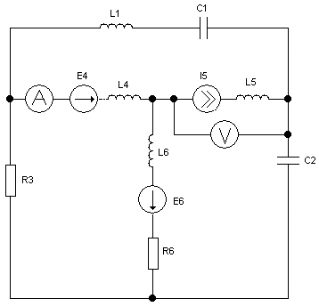Рис.3
 | а
$$e_{4}$$ | $\text{600}⋅\text{sin}({\text{10}}^{3}t+{\text{135}}^{0})$
$${\overset{\text{.}}{J}}_{5}$$ | $2j$
$$e_{6}$$ | $$\text{200}\sqrt{2}⋅\text{sin}({\text{10}}^{3}t+{\text{90}}^{0})$$
$$L_{1}$$ | 110
$$C_{1}$$ | 100
$$C_{2}$$ | 10
$$R_{3}$$ | 100
 | 150
 | 100
$$R_{6}$$ | 100
$$L_{6}$$ | 100

1.1 Расчет тока в первичной обмотке трансформатора.
Предварительная подготовка схемы к расчету заключается в выборе положительных направлений токов в ветвях и их обозначении. Для перехода к комплексной схеме замещения (рис. 4) все независимые источники нужно представить в комплексной форме (в виде комплексных амплитуд или комплексных действующих значений) и рассчитать комплексные сопротивления всех ветвей схемы.
Переведём все величины в комплексную форму:

ω₀=1000
E₄=-300+300j
J₅=2j
E₆=200j
L₁=110*10⁻³
C₁=100*10⁻⁶
C₂=10*10⁻⁶
R₃=100
L₄=150*10⁻³
L₅=100*10⁻³
R₆=100
L₆=100*10⁻³

Преобразуем схему, объединив во всех ветвях схемы пассивные элементы в комплексные сопротивления
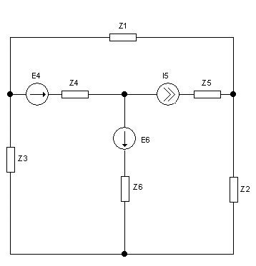 Рис.4
Z₁=j*ω₀*L₁+1/(j*ω₀*C₁) Z₁=100j
Z₂= 1/(j*ω₀*C₂) Z₂= -100j
Z₃=R₃ Z₃=100
Z₄=j*ω₀*L₄ Z₄=150j
Z₅=j*ω₀*L₅ Z₅=100j
Z₆=j*ω₀*L₁ + R₆ Z₆=100+100j
Раcсчитаем методом эквивалентного генератора ток через катушку индуктивности 4, которую выбираем в качестве первичной обмотки трансформатора
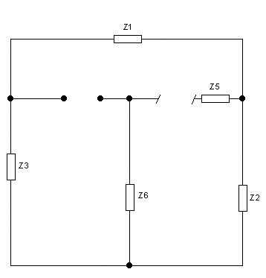 Рис.5

Методом контурных токов найдём напряжение холостого хода
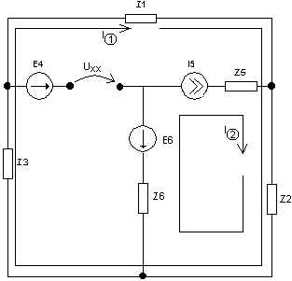 Рис.6
I₍₁₎*(Z₁+ Z₂+ Z₃)+ I₍₂₎*Z₂=0
I₍₂₎=J₅
I₍₁₎*(100j-100j+100)+2j*(-100j)=0
I₍₁₎=-2
U_{xx}= -I₍₁₎*Z₃+E₄+ I₍₂₎*Z₆+E₆
U_{xx}= 2*100 -300+300j + 2j*(100+100j) +200j= -300+700j
I₄=U_{xx}/(Z_{вх}+Z₄)
I₄=2+2j
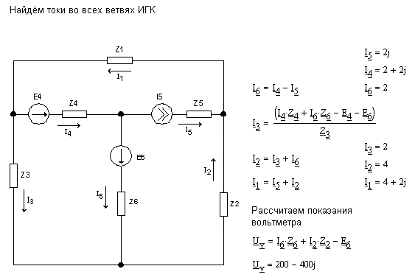Рис.7

1.2 Определение значения взаимных индуктивностей М₁ и М₂ .
Определим значения взаимных индуктивностей М₁ и М₂, необходимых для получения на вторичных обмотках линейного трансформатора заданных значений U₁ и U₂ (см. рис. 2). Пусть требуется получить напряжения U₁ = 5 B, U₂ =10B. Так как U₁=ω M₁ I₄, а I₄=$\sqrt{8}$ , то M₁=U₁ /(ωI₄) = 5/(10³$\sqrt{8}$) =1.77мГн .
При рассчитанном значении взаимной индуктивности комплексное значение напряжения на входных зажимах повторителя напряжения
U₁=jωM₁I₄ = j10³×5/($\sqrt{8}$×10⁻³)×(2+2j) = 5exp(j135°). Мгновенное значение напряжения
u₁ = 5$\sqrt{2}$sin (10³t+135°).
Заданный коэффициент связи позволяет определить значение индуктивности L_{I} вторичной обмотки трансформатора. Так как k₆₇ = M₁ /$\sqrt{L_{4}L_{I}}$, то при k = 0.9 L₇ = M ²₁ / (k ² L₄) = 0,026мГн.
Аналогично: M₂ = U₂ / (ωI₄) = 10 / (10³$\sqrt{8}$) =3.54 мГн
при k = 0.9 L_{II} = M ²₂ / (k ²L₄) = 0.1мГн,
U₂ = – jωM₂ I₄ = - j10³×5/($\sqrt{8}$×10^{–3})×(2+2j)= 10 exp(–j45°) u₂ =10$\sqrt{2}$sin (10³t – 45°).

2. Расчет четырехполюсника.
2.1. Расчет токов и напряжений, построение векторных диаграмм токов и напряжений.
Дано:
R₁=20 Ом
R₂=20 Ом
R₃=60 Ом
L=64 мГн
Рис.8
На рисунке 9 u_{ВХ}=5$\sqrt{2}$sin(10³t+135°).
U_{ВХ}=-3.536+3.536j
Z₁ = R₁ = 30
Z₂ = R₂ = 20
Z₃ = R₃ = 60
Z₄ = jX_{L} = jωL = 64j
Выберем положительные направления токов (рис. 9).
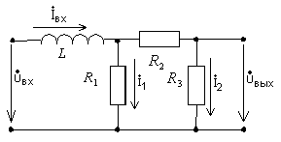
Рис.9
Найдем токи в ветвях методом входного сопротивления ,
для этого найдем Z_{вх}:
Z_{вх} = Z₄+$\frac{Z_{1}(Z_{2}+Z_{3})}{Z_{1}+Z_{2}+Z_{3}}$ = 16+64j
I_{вх}= U_{вх}/ Z_{вх}=0.039+0.065j
I₁=$\frac{U_{\text{вх}}−Z_{4}×I_{\text{вх}}}{Z_{1}}$=0.031+0.052j
I₂=$\frac{U_{\text{вх}}−Z_{4}×I_{\text{вх}}}{Z_{2}+Z_{3}}$ = 7.799*10⁻³+0.013j
U_{Z1}= I₁*Z₁= 0.624+1.04j
U_{Z2}= I₂*Z₂= 0.156+0.26j
U_{Z3}= I₂*Z₃= 0.468+0.78j
U_{Z4}=I_{вх}*Z₄=-4.159+2.496j
Для построения векторной диаграммы напряжений рассчитаем напряжения на отдельных элементах (участках) схемы (см. рис.8). Направления напряжений принимаем совпадающими с направлением токов в соответствующих элементах. Рассчитаем падение напряжения на элементах схемы:
U_{вых}=U₃=I₂Z₃= 0.468+0.78j
U_{Z1}= 0.624+1.04j
U_{Z2} =0.156+0.26j
U_{Z4}= - 4.159+2.496j
На рис.10 представлена векторная диаграмма токов I_{вх}=I₁+I₂
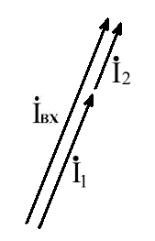
Рис.10
На рис.11 представлена векторная диаграмма напряжений :
U_{вх}= U_{Z4} + U_{Z1} , U_{Z2} + U_{Z3} = U_{Z1}:
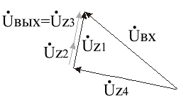
Рис.11

2.2 Мгновенные значения:
U_{вх}=5 В
I_{вх}=0.076 А
U_{вых}=0.91 В
u_{вх}=5$\sqrt{2}$ sin(10³t+135°)
u_{вых}=3.781$\sqrt{2}$ sin(10³t+59°)
Сдвиг по фазе между напряжениями U_{вх} и U_{вых} равен:
ϕ = ϕ_{вых} – ϕ_{вх}=(59°)–(135°)= –76°
Отношение действующих значений напряжений равно:
U_{вых} / U_{вх} =0.182

2.3 Определение передаточных функций.
Для определения передаточной функции составим уравнение цепи:
в операторной форме (независимые начальные условия нулевые)
U_{вых}(s) = I₂(s)R₃.
Так как I₂(s) = U_{вх}(s)/(Ls+ $\frac{(R_{2}+R_{3})R_{1}}{R_{2}+R_{3}+R_{1}})$* $\frac{R_{1}}{R_{1}+R_{2}+R_{3}}$, то
U_{вых}(s) = U_{вх}(s)/(Ls+ $\frac{(R_{2}+R_{3})R_{1}}{R_{2}+R_{3}+R_{1}})$* $\frac{R_{1}×R_{3}}{R_{1}+R_{2}+R_{3}}$
Тогда операторная передаточная функция будет иметь вид :
W_{U}(s)=U_{вых}(s) /U_{вх}(s) = $\frac{R_{1}×R_{3}}{(R_{2}+R_{3}+R)×L×s+(R_{2}+R_{3})R_{1}}$
W( jω) = $\frac{R_{1}×R_{3}}{(R_{2}+R_{3}+R)×L×jω+(R_{2}+R_{3})R_{1}}$
W(ω) = $\frac{R_{1}×R_{3}×\sqrt{(Lω)^{2}×(R_{1}+R_{2}+R_{3})^{2}+(R_{2}+R_{3})^{2}×R_{1^{2}}}}{(R_{2}+R_{3}+R)^{2}×L^{2}ω^{2}+R_{1^{2}}×(R_{2}+R_{3})^{2}}$
$$ϕ(ω)=\text{arctg}\frac{−(R_{2}+R_{3}+R)Lω}{(R_{2}+R_{3})R_{1}}$$
2.4Графики амплитудно- и фазочастотных характеристик:
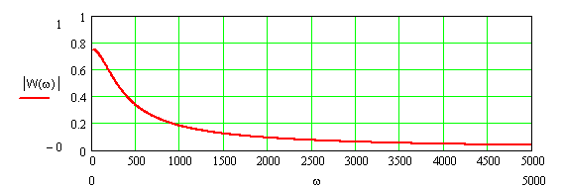
Рис.12.а - график АЧХ.

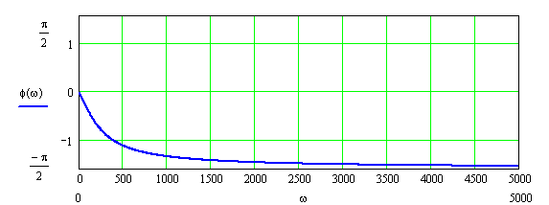
Рис.12.б - график ФЧХ.

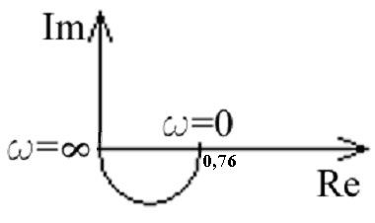
Рис.12.в - годограф.
3. Расчет резонансных режимов в электрической цепи.
3.1. Расчет резонанса.
Включим в схему четырехполюсника реактивное сопротивление Z (индуктивность или емкость) (рис.13) таким образом, чтобы u_{вх} и i_{вх} совпадали по фазе (режим резонанса напряжений). Резонанс - это такой режим цепи, при котором реактивное сопротивление или реактивная проводимость цепи равна нулю. В цепи с последовательным соединением участков, содержащих индуктивности и емкости, возникает резонанс напряжений.
Z₁ = R₁ = 20
Z₂ = R₂ = 20
Z₃ = R₃ = 60
Z₄ = jX_{L} = jωL = 64j
Рис.13
Найдем входное сопротивление:
Z_{вх} = Z + Z₄+$\frac{{\underline{Z}}_{1}(\underline{Z_{2}}+\underline{Z_{3}})}{{\underline{Z}}_{1}+{\underline{Z}}_{2}+{\underline{Z}}_{3}}$ = Z+16+64j
Для того, чтобы был резонанс, необходимо, чтобы реактивное сопротивление равнялось нулю:
Z = –64j
Таким образом, реактивное сопротивление Z представляет собой емкость
С = $\frac{1}{\text{64}}$ 10³ мкФ.
Преобразуем схему в виду, представленному на рис.14
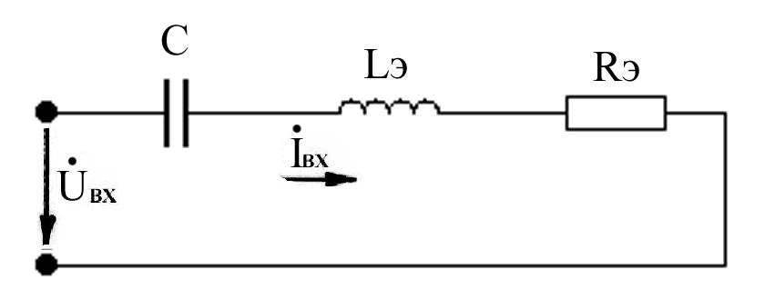
Рис.14
R_{Э} = 16 Ом
L_{Э} = 64 мГн
Для данной схемы найдем входное сопротивление, входной ток, добротность и ширину полосы пропускания:
Z_{вх} = R_{э} =16 Ом
I_{вх}= U_{вх}/ Z_{вх}=-0.221+0.221j
$Q$=$ω_{0}\frac{W_{\text{max}}}{P_{0}}=ω_{0}\frac{{\text{LI}}^{2}}{{\text{RI}}^{2}}=\frac{ω_{0}L}{R}=\frac{\frac{1}{ω_{0}C}}{R}$=64/16=4
,
Где ($ω_{2}−ω_{1}$) - ширина полосы пропускания:
($ω_{2}−ω_{1}$)=250 1/с.
3.2 Определение АЧХ и ФЧХ .
Z_{вх} = R + jx = R + j(x_{L} - x_{C}) = R + j($ωL−\frac{1}{ωC}$)
$$Z_{\text{ВХ}}(jω)=\sqrt{R_{Э}^{2}+({ωL}_{Э}−\frac{1}{ωC})^{2}}e^{j\frac{{ωL}_{Э}−\frac{1}{ωC}}{R_{Э}}}$$
$$Z_{\text{ВХ}}(ω)=R_{Э}\sqrt{1+(\frac{ω^{2}L_{Э}C−1}{{ωR}_{Э}C})^{2}}$$
График АЧХ представлен на рис.15.а
$$\frac{Z_{\text{ВХ}}(ω)}{R_{Э}}=\sqrt{1+(\frac{ω^{2}L_{Э}C−1}{{ωR}_{Э}C})^{2}}$$
График Z_{вх}(ω)/R_{Э} представлен на рис.15.б
$$I_{\text{ВХ}}(ω)=\frac{I_{0}}{\sqrt{1+(\frac{ω^{2}L_{Э}C−1}{{ωR}_{Э}C})^{2}}}$$
$$\frac{I_{\text{ВХ}}(ω)}{I_{0}}=\frac{1}{\sqrt{1+(\frac{ω^{2}L_{Э}C−1}{{ωR}_{Э}C})^{2}}}$$
График I_{вх}(ω)/I₀ представлен на рис.15.в
$$ϕ(ω)=\text{arctg}(\frac{{ωL}_{Э}−\frac{1}{ωC}}{R_{Э}})$$
График ФЧХ представлен на рис.15.г
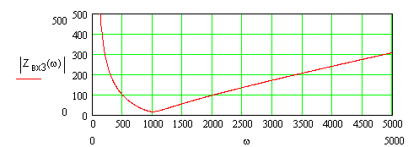 Рис.15.а
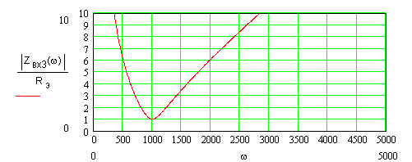Рис.15.б
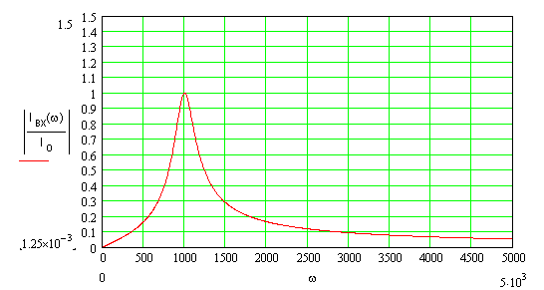Рис.15.в
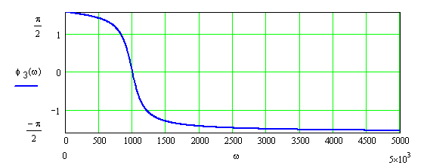Рис.15.г
3.3. Определение добротности, ширины полосы пропускания цепи
Строим график Z_{вх}(ω) рис.15
Проводим прямую: Z_{вх}=$\sqrt{2}$R_{Э}=22,63
Находим точки пересечения графика с этой прямой:
ω₁ = 883 ω₂ = 1133
Ширина полосы пропускания равна:
ω₂ – ω₁ = 1133 – 883 = 250 1/c
Добротность равна:
Q=4
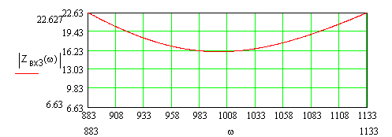
Рис.16

- Расчет установившихся значений напряжений и токов в
электрических цепях при несинусоидальном воздействии.
4.1 Расчет законов изменения тока i_{вх}(t) и напряжения u_{вых}(t).
Для схемы, представленной на рис.17 рассчитаем законы изменения тока i_{вх}(t) и напряжения u_{вых}(t) частотным методом, представив напряжение
u_{вх}(t) = u₄(t) в виде ряда Фурье до 5-й гармоники:
u_{вх}(t) = Σ (4 U _{m} / kπ) sin kωt, где k – целое нечетное число.
Для схемы (рис.16) R₁=20Ом R₂=20Ом R₃=60Ом L=64мГн
Рис.17
График u_{вх}(t) в виде разнополярных прямоугольных импульсов представлен на рис.18.а
$$u_{\text{ВХ}}(t)=\frac{\text{40}\text{sin}(ωt)}{π}+\frac{\text{40}\text{sin}(3ωt)}{3π}+\frac{\text{40}\text{sin}(5ωt)}{5π}$$
График u_{вх}(t) представлен на рис.18.б
Рассчитаем законы изменения тока i_{вх}(t) и напряжения u_{вых}(t)
для 1, 3 и 5 гармоники:
1 гармоника.
$u_{\text{ВХ}}(t)=\frac{\text{40}\text{sin}(ωt)}{π}$; U_{вх}=$\frac{\text{40}}{\sqrt{2}π}$=9.003; Z_{вх} = 16+64j
I_{вх}=U_{вх}/Z_{вх} ; I_{вх}=0,033-0,132j
$$i_{\text{ВХ}}(t)=0\text{.}\text{136}×\sqrt{2}\text{sin}(ωt−\text{76}°)=0\text{.}\text{193}×\text{sin}(ωt−\text{76}°)$$
$$u_{\text{ВыХ}}(t)=1\text{.}\text{638}×\sqrt{2}\text{sin}(ωt−\text{76}°)=2\text{.}\text{316}×\text{sin}(ωt−\text{76}°)$$
3 гармоника.
$u_{\text{ВХ}}(t)=\frac{\text{40}\text{sin}(3ωt)}{3π}$; U_{вх}=$\frac{\text{40}}{\sqrt{2}×3×π}$=3.001; Z_{вх} = 16+192j
I_{вх}=U_{вх}/Z_{вх} ; I_{вх}=1.294*10⁻³-0.016j
$i_{\text{ВХ}}(t)=0\text{.}\text{016}×\sqrt{2}\text{sin}(3ωt−\text{89}\text{.}5°)$=$0\text{.}\text{022}×\text{sin}(3ωt−\text{89}\text{.}5°)$
$$u_{\text{ВыХ}}(t)=0\text{.}\text{187}×\sqrt{2}\text{sin}(3ωt−\text{89}\text{.}5°)=0\text{.}\text{264}×\text{sin}(3ωt−\text{89}\text{.}5°)$$
5 гармоника.
$u_{\text{ВХ}}(t)=\frac{\text{40}\text{sin}(5ωt)}{5π}$; U_{вх}=$\frac{\text{40}}{\sqrt{2}5π}$=1.8; Z_{вх} = 16+320j
I_{вх}=U_{вх}/Z_{вх} ; I_{вх}=2.806*10⁻⁴-5.613*10⁻³j
$$i_{\text{ВХ}}(t)=0\text{.}\text{006}×\sqrt{2}×\text{sin}(5ωt−\text{89}\text{.}8°)=0\text{.}\text{008}\text{sin}(5ωt−\text{89}\text{.}8°)$$
$$u_{\text{ВыХ}}(t)=0\text{.}\text{067}×\sqrt{2}×\text{sin}(5ωt−\text{89}\text{.}8°)=0\text{.}\text{095}\text{sin}(5ωt−\text{89}\text{.}8°)$$

$$i_{\text{ВХ}}(t)=0\text{.}\text{193}\text{sin}(ωt−\text{75}\text{.}\text{964}°)+0\text{.}\text{022}\text{sin}(3ωt−\text{89}\text{.}5°)+0\text{.}\text{008}\text{sin}(5ωt−\text{89}\text{.}8°)$$
$$u_{\text{ВыХ}}(t)=2\text{.}\text{316}\text{sin}(ωt−\text{75}\text{.}\text{964}°)+0\text{.}\text{264}\text{sin}(3ωt−\text{89}\text{.}5°)+0\text{.}\text{095}\text{sin}(5ωt−\text{89}\text{.}8°)$$
График i_{вх}(t) представлен на рис.18.
Для того, чтобы найти u_{вых}.(t), запишем АЧХ и ФЧХ заданного четырехполюсника, представленного на рис.17
W(ω) =$\frac{R_{1}×R_{3}×\sqrt{(Lω)^{2}×(R_{1}+R_{2}+R_{3})^{2}+(R_{2}+R_{3})^{2}×R_{1^{2}}}}{(R_{2}+R_{3}+R)^{2}×L^{2}ω^{2}+R_{1^{2}}×(R_{2}+R_{3})^{2}}$; $ϕ(ω)=\text{arctg}\frac{−(R_{2}+R_{3}+R)Lω}{(R_{2}+R_{3})R_{1}}$
Заменим в АЧХ и ФЧХ текущую частоту ω на дискретную kω₁:
$W(kω)=\frac{R_{1}×R_{3}×\sqrt{(\text{Lk}ω)^{2}×(R_{1}+R_{2}+R_{3})^{2}+(R_{2}+R_{3})^{2}×R_{1^{2}}}}{(R_{2}+R_{3}+R)^{2}×(\text{Lk}ω)^{2}+R_{1^{2}}×(R_{2}+R_{3})^{2}}$; $ϕ(ω)=\text{arctg}\frac{−(R_{2}+R_{3}+R)\text{Lk}ω}{(R_{2}+R_{3})R_{1}}$
Выходное напряжение в общем виде может быть записано следующим образом:
$$u_{\text{вых}}(t)=\sum_{k=1}^{n}{\left[4U_{m}W({kω}_{1})\text{sin}[{kω}_{1}t+ϕ({kω}_{1})]/{kπ}\right]}$$
$$u_{\text{ВыХ}}(t)=2\text{.}\text{316}\text{sin}(ωt−\text{75}\text{.}\text{964}°)+0\text{.}\text{264}\text{sin}(3ωt−\text{89}\text{.}5°)+0\text{.}\text{095}\text{sin}(5ωt−\text{89}\text{.}8°)$$
График u_{вых}(t) представлен на рис.18г.
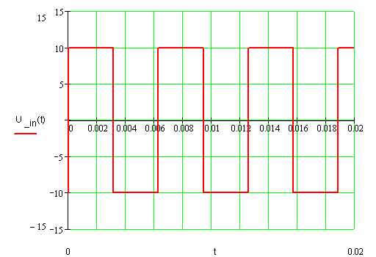Рис.18а
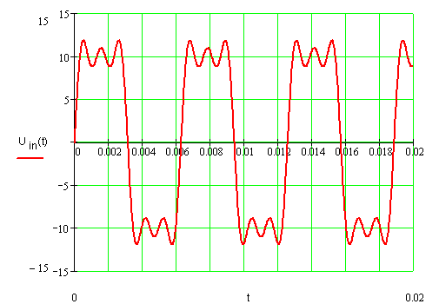Рис.18б
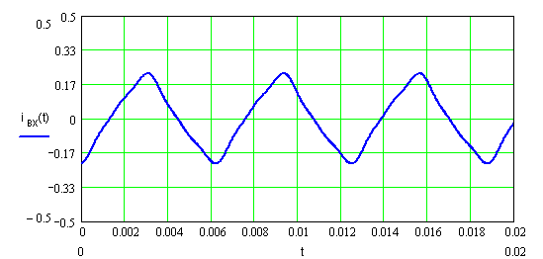Рис.18в
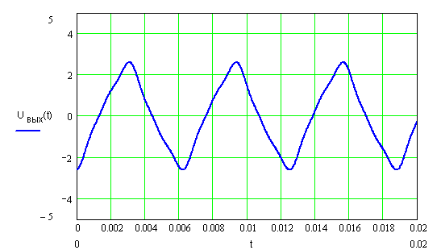Рис.18г
4.2.Определение действующих значений несинусоидальных токов и
напряжений из расчетов п. 4.1, а также активной мощности,
потребляемойчетырехполюсником, коэффициентов искажения i_{вх}(t), u_{вых}(t).

Действующие значения тока и напряжения равны:
I_{вх} =0.137; I_{вх1}=0.136; U_{вх} =9,659; U_{вых} =1.65; U_{вых1}=1.638;

Найдем коэффициенты искажения тока и напряжения(они должны быть меньше 1):
K_{искUвых}= U_{вых1}/U_{вых} =1,638/1,65=0.993;
K_{искIвх}= I_{вх1}/I_{вх} =0,136/0,137=0.993;

Определим активную мощность по формуле:
$$P=\sum{U_{K}I_{K}\text{cos}(ϕ_{K})}$$
$$P=9\text{.}\text{003}×0\text{.}\text{136}×\text{cos}(\text{76}°)+3\text{.}\text{001}×0\text{.}\text{016}×\text{cos}(\text{89}\text{.}5°)+1\text{.}8×0\text{.}\text{006}×\text{cos}(\text{89}\text{.}8°)=0\text{.}\text{297}$$

Определим реактивную мощность по формуле:
$$Q=\sum{U_{K}I_{K}\text{sin}(ϕ_{K})}$$
$$Q=9\text{.}\text{003}×0\text{.}\text{136}×\text{sin}(\text{76}°)+3\text{.}\text{001}×0\text{.}\text{016}×\text{sin}(\text{89}\text{.}5°)+1\text{.}8×0\text{.}\text{006}×\text{sin}(\text{89}\text{.}8°)=1\text{.}\text{247}$$

Определим полную мощность по формуле:
$$S=\sum{U_{K}I_{K}}$$
$$S=9\text{.}\text{003}×0\text{.}\text{136}+3\text{.}\text{001}×0\text{.}\text{016}+1\text{.}8×0\text{.}\text{006}=0\text{.}\text{297}$$
4.3. Замена несинусоидальных кривых u_{вх}(t), i_{вх}(t) эквивалентными
синусоидами.
Найдем сдвиг по фазе между током и напряжением:
$$\text{tg}(ϕ)=\frac{Q}{P}$$
$$ϕ=\text{76}\text{.}\text{387}°$$
$$ϕ=ϕ_{u}−ϕ_{i}$$
Пусть $ϕ_{u}=0$, тогда $ϕ_{i}=−ϕ$.
Из этого соотношения получаем, что $ϕ_{i}=−\text{76}\text{.}\text{387}°$.
Заменим несинусоидальные кривые u_{вх}(t), i_{вх}(t) эквивалентными синусоидами:
$u_{\text{ВХЭкв}}(t)=\text{13}\text{.}\text{661}\text{sin}(ωt)$ – Рис.18.д
$i_{\text{ВХЭкв}}(t)=0\text{.}\text{206}\text{sin}(ωt−\text{76}\text{.}\text{387}°)$ – Рис.18.е
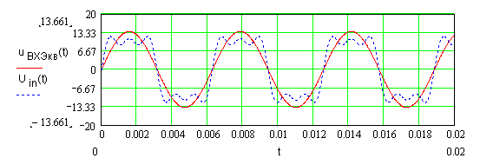Рис.18.д
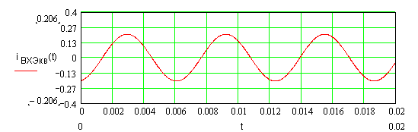Рис.18.е
5.Расчет переходных процессов классическим методом.

5.1. Построение и определение переходной и импульсной характеристики
четырехполюсника для входного тока и входного напряжения.
Рассчитаем схему до коммутации, представленную на рис.19, находящуюся в установившемся режиме, и определим независимые начальные условия. Найдем ток в ветви с индуктивностью для момента времени $t=0_{−}$.
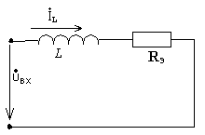
Рис.19
i_{L}(0–) = 0
В соответствии с законами коммутации получим
i_{L}(0–) = i_{L}(0₊) = 0
Пользуясь схемой после коммутации для свободных токов (рис.19), составляем характеристическое уравнение и находим его корни:
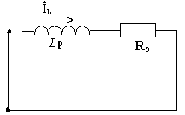
Рис.19
Размыкаем ветвь, в которой ищем ток, и определяем входное сопротивление схемы:
Z_{вх}(p) = (Rэ+Lp)
Приравняв к нулю, получим характеристическое уравнение и его корень p = –250 1/c
Выражение для тока i_{L} запишем в виде:
i_{L}(t) = i_{вын}(t) + i_{св}(t) = i_{Lвын}(t) + Ae^{–250t}
Вынужденную составляющую токов определим в установившемся режиме ($t=∞$) согласно рис.20
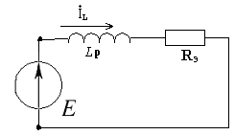
Рис.20
i_{L} = E/R₃ ; i_{Lвын}(t) = i_{L} = 0.625 A
Постоянные интегрирования определяются следующим образом:
i_{L}(t) = 0.063 + Ae^{–250t}
i_{L}(0₊) = 0.063 + A
A = –0.063
i_{L}(t) = 0.063 – 0.063e^{–250t}
Найдем u_{вых}(t) и i_{вх}(t) согласно рис.21 :
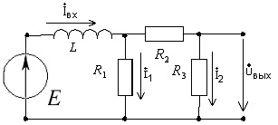
Рис.21
Составим систему уравнений:
E = u_{L}(t) + i_{L}(t)* $\frac{(R_{2}+R_{3})R_{1}}{R_{2}+R_{3}+R_{1}}$
u_{L}(t) = L(di_{L}(t)/dt)
i₂(t) = u_{вых}(t)/R₃
Решая эту систему, получаем:
u_{L}(t) = 64*10^{–3}*(-250)*0,063*e^{–250t}=10e^{-250t}
u_{вых}(t) = 0.75-0,75e^{–250t}
i₂(t) = 0.013–0.013e^{–250t}
i₁(t) = 0.050–0.050e^{–250t}
i_{вх}(t) = 0.063 – 0.063e^{–250t}
Найдем переходную и импульсную характеристику четырехполюсника для входного тока и входного напряжения.
h_{i}(t) = i_{вх}(t)
h_{u}(t) = u_{вых}(t)
k(t) = h’(t)

h_{i}(t) = 0.063 – 0.063e^{–250t}
График h_{i}(t) представлен на рис.22.а

h_{u}(t) = 0.75–0.75e^{–250t}
График h_{u}(t) представлен на рис.22.б

k_{i}(t) = 15.75e^{–250t}
График k_{i}(t) представлен на рис.22.в

k_{u}(t) = 187.5 e^{–250t}
График k_{u}(t) представлен на рис.22.г
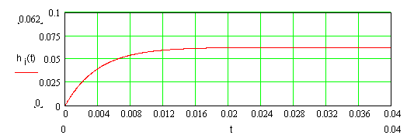
Рис.22.а
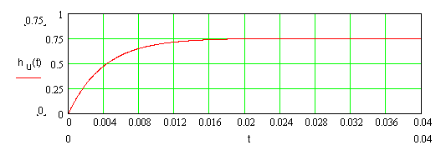
Рис.22.б
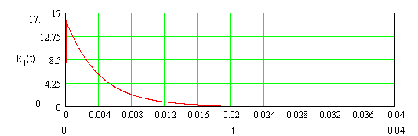
Рис.22.в
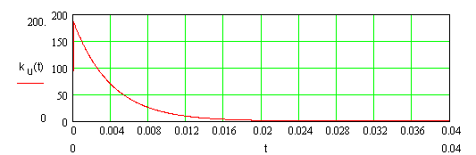
Рис.22.г
5.2. Расчет и построение графиков изменения тока i_{вх} и напряжения u_{вых}
четырёхполюсника при подключении его к клеммам с напряжением
u₄(t) в момент t = (2kπ - Ψ_{u3})/ω с учетом запаса энергии в элементах
цепи от предыдущего режима работы
а) на интервале t [0₊, T ], где T- период изменения напряжения u₄.
Рассмотрим схему, представленную на рис.23.
R₁ = 20Ом
R₂ = 20Ом
R₃ = 60Ом
L = 64мГн
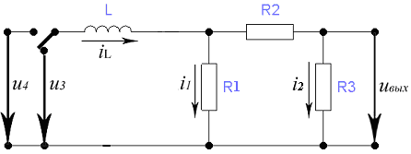
Рис.23
u₃ = 5$\sqrt{2}$sin(10³t– 135°)
U₃ =-3.536+3.536j
i_{L} = 0.039+0.065j
i_{L} = 0.076$\sqrt{2}$sin(10³t-59°)
u₃(t₀) = 0
Первый интервал 0₊ ≤ t ≤ T/2– : u₄(t) = 10 В.
Найдем зависимые начальные условия для момента коммутации ключа t₀₊:
i_{L}(t_{0–}) = i_{L}(t₀₊) = 0.076$\sqrt{2}$sin(59°–135°) = –0.104
i_{L}(t₀₊) = –0.104
p = –250 1/c, i_{Lвын}(t) = i_{L} = 0.625 A
i_{L}(t) = i_{вын}(t) + i_{св}(t) = i_{Lвын}(t) + Ae^{–250t}
i_{L}(t₀₊) = 0.625+A
A = –0.729
i_{L}(t) = 0.625–0.729e^{–250t}
Составим систему уравнений:
u₄(t) = u_{L}(t) + i_{L}(t)* $\frac{(R_{2}+R_{3})R_{1}}{R_{2}+R_{3}+R_{1}}$
i_{вх}(t) = i_{L}(t)
u_{L}(t) = L(di_{L}(t)/dt)=11.664e^{-250t}
u_{вых}(t)= i_{L}*$\frac{R_{3}R_{1}}{R_{2}+R_{3}+R_{1}}$
Решая эту систему, получаем:
u_{L}(t) = )=11.664e^{-250t}
i_{L}(t) = i_{вх}(t) = 0.625–0.729e^{–250t}
u_{вых}(t) = 7.5–8.748e^{–250t}
Второй интервал T/2₊ ≤ t ≤ T– : u₄(t) = – 10 В.
Скачкообразное изменение входного напряжения в момент
t = T/2 создало новые условия для протекания переходного процесса.
i_{L}(T/2₊)=i_{L}(T/2–) = -0.104+0.397e^{–0.393} = 0.293, T/2 = 3,14 ⋅ 10^{–3} с.
p = –250 1/c, i_{Lвын}(t) = i_{L} = –0.625 A
i_{L}(t) = i_{вын}(t) + i_{св}(t) = i_{Lвын}(t) + Ae^{–250(t-0.5T)}
i_{L}(T/2₊) = –0.625+A
A = 0.918
i_{L}(t) = –0.625+0.918e^{–250(t-0.5T)}
Составим систему уравнений:
u₄(t) = u_{L}(t) + i_{L}(t)* $\frac{(R_{2}+R_{3})R_{1}}{R_{2}+R_{3}+R_{1}}$
i_{вх}(t) = i_{L}(t)
u_{L}(t) = L(di_{L}(t)/dt)
u_{вых}(t)= i_{L}*$\frac{R_{3}R_{1}}{R_{2}+R_{3}+R_{1}}$
Решая эту систему, получаем:
u_{L}(t) = -14.668e^{–250(t-0.5T)}
i_{L}(t) = i_{вх}(t) = -0.625+0.918e^{–250 (t-0.5T)}
u_{вых}(t) = -7.5+11.016e^{–250(t-0.5T)}
Графики i_{вх} и u_{вых} представлены на рис.24.а и рис.24.б.
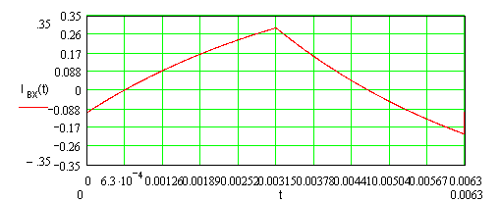
Рис.24.а
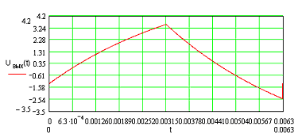
Рис.24.б
б) Расчет и построение графиков изменения тока i_{вх} и напряжения u_{вых} четырёхполюсника на интервале, t [0₊, nT ], где n – количество периодов, при котором наступает квазиустановившийся режим.

При квазиустановившемся режиме наблюдается установившийся переходный процесс, т.е. периодический процесс, обладающий для всех t свойствами периодичности f(t)= f (t + T ).
Полярность входного напряжения изменяется в точках
t = nT/2, где n = 1, 2, 3 ...
В течение периода происходят две коммутации, поэтому переходный процесс разбивается на два временных интервала: первый — [0₊; T/2–], второй — [T/2₊; T–]. Так как процесс повторяется через период, то момент времени [nT–] соответствует [0–], а [(n + 1)T₊] — [T₊].

Первый интервал 0₊ ≤ t ≤ T/2– : u₄(t) = 10 В.
p = –250 1/c, i_{Lвын1}(t) = i_{L1} = 0.625 A
i_{L1}(t) = i_{вын1}(t) + i_{св1}(t) = i_{Lвын1}(t) + A₁e^{–250t}
Второй интервал T/2₊ ≤ t ≤ T– : u₄(t) = – 10 В.
p = –250 1/c, i_{Lвын2}(t) = i_{L2} = –0.625 A
i_{L2}(t) = i_{вын2}(t) + i_{св2}(t) = i_{Lвын2}(t) + A₂e^{–250(t-0.5T)}
Найдем постоянные интегрирования из условия i_{L1}(0₊) = i_{L2}(T–) и i_{L2}(T/2₊) = i_{L1}(T/2–):
0.625 – А₁ = –0.625 + A₂e^{–250T/2}
–0.625 + A₂ = 0.625 – A₁e^{–250T/2}
Решая эту систему, получаем:
A₁ = 0.859; A₂ = -0.89
i_{L1}(t) = 0.625 – 0.859e^{–250t}
i_{L2}(t) = –0.625 + 0.859e^{–250(t-0.5T)}
Составим систему уравнений:
u₄(t) = u_{L}(t) + i_{L}*$\frac{(R_{2}+R_{3})R_{1}}{R_{2}+R_{3}+R_{1}}$
i_{вх}(t) = i_{L}(t)
u_{L}(t) = L(di_{L}(t)/dt)
u_{вых}(t)= i_{L}*$\frac{R_{3}R_{1}}{R_{2}+R_{3}+R_{1}}$
Решая эту систему, получаем:
u_{L1}(t) = -13.744e^{–250t}
u_{L2}(t) = 13.744e^{–250(t-0.5T)}
u_{вых1}(t) = 7.5–10.308e^{–250t}
u_{вых2}(t) = -7.5+10.308e^{–250(t-0.5T)}
i_{вх1}(t) = 0.625 – 0.859e^{–250t}
i_{вх2}(t) = –0.625 + 0.859e^{–250(t-0.5T)}
Графики i_{вх} и u_{вых} представлены на рис.25.а и рис.25.б.

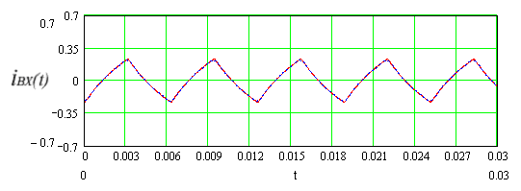
Рис.25.a
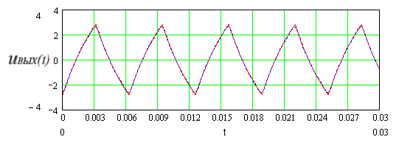
Рис.25.б
Выводы

В данной курсовой работе необходимо было исследовать электрическую цепь, представленную на рис. 1. На первом этапе я рассчитал источник гармонических колебаний. Расчет проводился методом эквивалентного генератора напряжений, который позволил найти ток в первичной обмотке трансформатора. Суть этого метода заключается в том, что всю схему, кроме ветви, в которой располагалась первичная обмотка трансформатора, заменяют эквивалентным генератором активного двухполюсника. ЭДС этого источника напряжений равен напряжению на разомкнутых зажимах данной ветви и выбирается так, чтобы обеспечить режим холостого хода. Внутреннее сопротивление этого источника равно входному сопротивлению пассивного двухполюсника со стороны этой разомкнутой ветви. Ток определяется напряжением на разомкнутых зажимах и суммой сопротивлений (входного сопротивления и сопротивления ветви, в которой надо определить ток). Зная ток и напряжения u₁ и u₂, я смог определить значения взаимных индуктивностей М_{I} и М_{II}.
На втором этапе я провел расчет четырехполюсника методом входного сопротивления и построил диаграммы токов и напряжений. Анализируя векторные диаграммы, я получил, что расчеты были проведены правильно, так как выполняются законы Кирхгофа. На диаграмме видно, что входной ток опережает по фазе напряжение на индуктивности на угол, равный 90 градусам. На этом этапе была определена передаточная функция. В ходе расчета выяснилось, что передаточная функция не зависит от значений входного и выходного напряжения, а зависит от параметров и от структуры цепи. На графике АЧХ видно, что при частоте ω = 10³ c ^{–1} амплитуда равна 0.19, фаза равна –76^{о}. Эти же значения я получил, когда находил отношение действующих значений выходного и входного тока и разность фаз между ними, поэтому графики подтверждают правильность расчета.
На третьем этапе я провел расчет резонансных режимов. В схему я включил такую емкость, чтобы реактивное сопротивление равнялось нулю. Определил и построил АЧХ и ФЧХ. Анализируя график АЧХ, я получил, что при резонансной частоте, входное сопротивление минимально (так как оно равно только резистивному сопротивлению), а при частотах, больших или меньших резонансной частоты, входное сопротивление больше минимального (так как оно равно сумме реактивного и активного сопротивлений). Ток при резонансной частоте максимален (так как входное сопротивление минимально), а при частотах, больших или меньших резонансной частоты, ток меньше максимального (так как входное сопротивление больше минимального). Из графика ФЧХ видно, что при резонансной частоте, фаза равна нулю (так как ток и напряжение совпадают по фазе ), а при частотах, больших или меньших резонансной частоты фаза принадлежит диапазону [-п/2, п/2]. Я рассчитал добротность и ширину полосы пропускания (диапазон частот, при котором Z_{вх}<R ).
На четвертом этапе я нашел значения напряжений и токов в четырехполюснике при несинусоидальных воздействиях. Входное напряжение я представил в виде ряда Фурье до пятой гармоники. Для каждой гармоники я нашел входной ток, который зависит от входного напряжения и входного сопротивления, зависящего от индуктивного сопротивления (так как с увеличением порядка гармоники индуктивное сопротивление для этой гармоники возрастает). Выходное напряжение я определил, исходя из свойства передаточной функции (передаточные функции АЧХ и ФЧХ позволяют, не рассматривая начинку данной схемы, получить значение отклика при любой частоте входного воздействия). Для оценки несинусоидальных кривых я использовал коэффициент искажения. Так как у меня несинусоидальные кривые, то коэффициент искажения меньше 1. Из графиков (рис.18) видно, что при несинусоидальном входном напряжении, входной ток и выходное напряжение тоже являются несинусоидальными. Для того, чтобы заменить несинусоидальные кривые эквивалентными синусоидами, необходимо определить значение фазового угла. Действующие значения эквивалентных синусоид тока и напряжения равны действующим значениям несинусоидальных величин.
На пятом этапе я проводил расчет переходных процессов классическим методом. В основе расчета лежит один из законов коммутации (в любой ветви с индуктивностью ток и магнитный поток в момент коммутации сохраняют те значения, которые они имели непосредственно перед коммутацией, и дальше начинают изменяться именно с этих значений). На графике тока при переходном процессе переходная характеристика тока не меняется скачкообразно, так как она зависит от тока на индуктивности (ток, согласно закону коммутации, не может изменяться скачкообразно. Переходная характеристика выходного напряжения так же не меняется скачкообразно, т.к. линейно зависит от тока через индуктивность, который по законам коммутации, как уже было сказано выше, меняется скачкообразно не может. При наложении графиков, полученных при квазиустановившемся режиме и при несинусоидальном входном воздействии, я пришел к выводу, что входной ток и выходное напряжение изменяются по кривым, близким к отклику, и кривым, полученным при квазиустановившемся режиме.
Оглавление:
Техническое задание 2
Описание схемы 3
1. Расчет источника гармонических колебаний 7
1.1. Расчет тока в первичной обмотке трансформатора 7
1.2.Определение значения взаимных индуктивностей
М₆₇ и М₆₈ и напряжений u₁ и u₂ 10
2. Расчет четырехполюсника 11
2.1. Расчет токов и напряжений, построение
векторных диаграмм токов и напряжения 11
2.2.Мгновенные значения 13
2.3. Определение передаточных функций 13
2.4. Графики амплитудно–, фазочастотных
характеристик и годографа 15
3. Расчет резонансных режимов в электрической цепи 16
3.1. Расчет резонанса 16
3.2. Определение и построение АЧХ и ФЧХ 17
3.3. Определение добротности, ширины
полосы пропускания цепи 20
4. Расчет установившихся значений напряжений и токов
в электрических цепях при несинусоидальном воздействии 21
4.1. Расчет законов изменения тока i_{вх}(t) и напряжения u_{вых}(t) 21
4.2. Определение действующих значений несинусоидальных
токов и напряжений, активной мощности,
коэффициентов искажения i_{вх}(t), u_{вых}(t) 24
4.3. Замена несинусоидальных кривых u_{вх}(t), i_{вх}(t)
эквивалентными синусоидами 25
5. Расчет переходных процессов классическим методом 26

5.1. Построение и определение переходной и импульсной
характеристики четырехполюсника для входного тока
и входного напряжения 26
5.2. Расчет и построение графиков изменения
тока i_{вх} и напряжения u_{вых} 30
Выводы по курсовой работе 35

